**BACCALAURÉAT PROFESSIONNEL**

**RÉPARATION DES CARROSSERIES**

Session : **2021**

E.1- ÉPREUVE SCIENTIFIQUE ET TECHNIQUE

**UNITÉ CERTIFICATIVE U11 sous-épreuve E11**

**Analyse d’un système technique**

**Durée : 3 h** **Coef. : 2**

# DOSSIER CORRIGÉ

**Ce dossier comprend 14 pages numérotées de DC 1/14 à DC 14/14.**

**Assurez-vous qu’il est complet.**

**DOCUMENTS ET MATÉRIELS AUTORISÉS :**

L’usage de la calculatrice avec mode examen est autorisé.

L’usage de la calculatrice sans mémoire, « type collège », est autorisé.

Tout autre matériel est interdit.

Aucun document n’est autorisé.

**PARTIE 1 : ANALYSE FONCTIONNELLE ET STRUCTURELLE**

**Analyse et compréhension du système « RESSORT À GAZ »**

À partir des documents **DR page 2/15** et **DT page 3/7** :

**1-1 Répondre à la question suivante :**

Lors de la fermeture du capot, quelle est la (ou quelles sont les) fonction(s) remplie(s) par les ressorts à gaz ?

**Cocher** la (ou les) bonne(s) réponse(s).

|  |  |
| --- | --- |
| **FONCTIONS PROPOSÉES** |  |
| Guider la rotation du capot |  |
| Absorber de l’énergie pneumatique |  |
| Empêcher la fermeture du capot |  |
| Assister la manœuvre de l’opérateur | 🞪 |
| Guider le capot en translation |  |
| Absorber de l’énergie mécanique | 🞪 |

**1-2** **Répondre à la question suivante :**

Lors de l’ouverture du capot, quelle est la (ou quelles sont les) fonction(s) remplie(s) par les ressorts à gaz ?

**Cocher** la (ou les) bonne(s) réponse(s).

|  |  |
| --- | --- |
| **FONCTIONS PROPOSÉES** |  |
| Guider la rotation du capot |  |
| Restituer de l’énergie pneumatique |  |
| Empêcher l’ouverture du capot |  |
| Assister la manœuvre de l’opérateur | 🞪 |
| Guider le capot en translation |  |
| Restituer de l’énergie mécanique | 🞪 |

**Analyse des liaisons participant à l’articulation du capot par rapport au châssis**

**Objectif :** Déterminer les liaisons entre les différentes parties du système étudié pour vérifier les  
solutions technologiques utilisées.

**Hypothèses :**

- Les 2 articulations étant symétriques par rapport à l’axe du véhicule, on n’étudiera qu’une seule articulation.

- Tous les mouvements sont contenus dans le plan (O, x, y).

- Les frottements et jeux sont négligés.

Pour permettre une étude plus aisée, les classes d’équivalences cinématiques sont données à partir du document **DT page 2/7** :

|  |  |  |
| --- | --- | --- |
| Repère de la classe d’équivalence cinématique | Nom de la classe d’équivalence cinématique | Pièce(s) appartenant à la classe d’équivalence |
| SE 1 | Châssis | Châssis, 1, axes, cales |
| SE 2 | Biellette avant | 2 |
| SE 3 | Biellette arrière | 3 |
| SE 4 | Capot | Capot, 4, 5, vis |

**1-3** **Compléter** le graphe des liaisons en vous inspirant de la réponse donnée.

Pivot d’axe Oz

***Pivot d’axe Oz***

***Pivot d’axe Oz***

***Pivot d’axe Oz***

**1-4** **Compléter** le schéma cinématique minimal de l’articulation en ajoutant la liaison manquante dans les 3 zones indiquées.

**SE 1**

**SE 2**

### SE 3

**SE 4**

**1-5 Définir** la liaison des 4 axes avec leur support respectif **en entourant** la bonne réponse.

NON DÉMONTABLE

DÉMONTABLE

**1-6 Donner** le procédé d’assemblage **en entourant** la bonne réponse.

EMMANCHEMENT FORCÉ

SOUDAGE

RIVETAGE

**PARTIE 2 : ÉTUDE CINÉMATIQUE**

**Détermination de la course du ressort**

**Objectif :** Afin de choisir le ressort à gaz correct, il faut déterminer la course de celui-ci.

**Données : (voir page DR 7/15)**

- Le point A est le point de fixation du ressort à gaz sur le capot.

- Le point B est le centre de l’articulation entre (3) et (4).

- Le point C est le centre de l’articulation entre (2) et (4).

- Le point D est le centre de l’articulation entre (3) et (1).

- Le point E est le centre de l’articulation entre (2) et (1).

- Le point F est le point de fixation du ressort à gaz sur le châssis.

- La position du capot seul, en position ouverte, est esquissée.

Toutes les constructions se feront sur la feuille suivante (**DR page 7/15**).

* 1. **Tracer** et **nommer** la trajectoire de B appartenant à (3) par rapport à (1) : TB, 3/1
  2. **Tracer** et **nommer** la trajectoire de C appartenant à (2) par rapport à (1) : TC, 2/1

**2-3 Trouver** la position des points A, B et lorsque le capot est ouvert en position verticale.

Les repérer en utilisant respectivement A1, B1 .

**2-4** **Tracer** le segment **[ FA1]** correspondant à la longueur du ressort à gaz lorsque le capot est en position ouverte(Tige sortie)

**2-5** **Mesurer [ FA1] et déterminer** la course du ressort à gaz, **en justifiant** votre réponse**.**

**[ FA1] = 187 mm**

Course = ***187 - 108***

***Capot ouvert : ressort sorti au maximum.***

***Capot fermé : ressort rentré au minimum.***

La course du ressort à gaz est de :

***79 mm***

**2-6 Tracer** en bleu sur la figure (feuille **DR page 7/15**) la position des biellettes **2** et **3** lorsque le capot est en position ouverte, verticale.

**ÉCHELLE 1 : 1**

**C1**

SE1

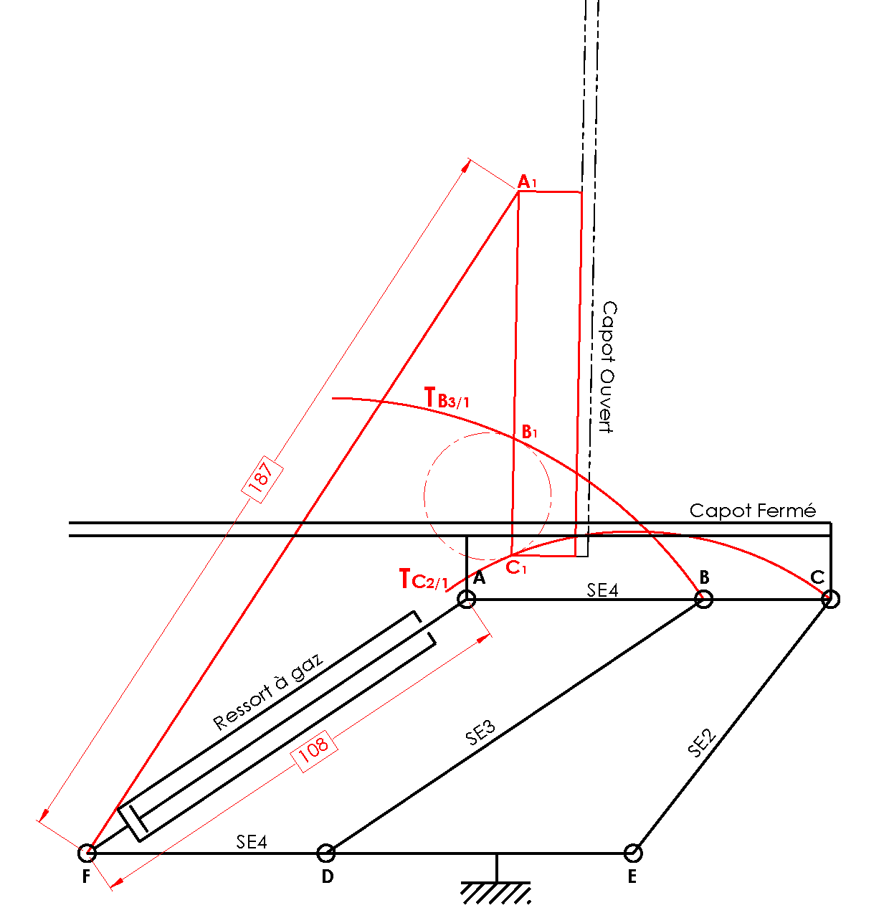

**Détermination de la vitesse d’ouverture du capot**

**Objectif :** Afin de vérifier que le capot ne s’ouvre pas trop vite, vous allez déterminer la vitesse linéaire de H de SE4 par rapport à SE1 et la comparer avec les valeurs de sécurité (voir **DR page 9/15**).

**Données :**

- La vitesse de sortie de la tige du ressort à gaz ||V A SE4/SE1|| = 0,1 m/s.

- La direction de V B, SE4/SE1.

- La direction de V C, SE4/SE1.

- Le point H est l’extrémité avant du capot. Pour des raisons de sécurité lors de   
l’ouverture, on veut que la vitesse d’ouverture du capot V H SE4/SE1 respecte la condition suivante :

||V H SE4/SE1|| ≤ 0,4 m/s.

**2-7** **Trouver** la direction de la vitesse V A SE4/SE1.

**Utiliser** la méthode du C.I.R. (Centre Instantané de Rotation).

Toutes les constructions se feront sur la figure **DR page 9/15**.

**2-8 Trouver** la valeur de V H SE4/SE1.

Toutes les constructions se feront sur la figure **DR page 9/15**.

Échelle des vitesses : 20 mm pour 0,1 m/s.

**2-9 Comparer** la valeur trouvée à la question précédente avec la valeur de sécurité donnée**.**

La condition de sécurité est-elle respectée ?

**Entourer** la réponse correcte.

#### OUI

#### OUI

#### NON

#### NON

**Justifier** votre réponse.

**V H SE4/SE1 trouvée< Valeur maxi**

Direction de

VC, SE4/SE1

**I**



Échelle des vitesses :

Direction

de VB, SE4/SE1

20 mm pour 0,1 m/s

H

VH, SE4/SE1

VA, SE4/SE1

VA’, SE4/SE1

**A’**

||VH, SE4/SE1 || = **0,35 m/s**

VH, SE4/SE1

**Rappel :**

**Tenir** compte des erreurs éventuelles liées à l’échelle de la reprographie

**PARTIE 3 : ÉTUDE STATIQUE**

**Objectif :** Afin de choisir le ressort, il faut étudier l’équilibre du système.

Ne sachant pas *a priori* dans quelle situation le ressort est le plus sollicité, vous allez étudier les efforts qui lui sont appliqués quand le capot est juste sur le point d’être en position fermée et lorsqu’il est maintenu en position ouverte .

**Hypothèses :**

- Le véhicule ayant un plan de symétrie, les efforts sont considérés comme répartis également sur chaque articulation.

- Le poids des pièces, excepté le capot, est négligé.

- Les frottements sont négligés.

**Détermination des efforts appliqués au ressort**

Étude de l’équilibre du ressort à gaz.

Figure 1

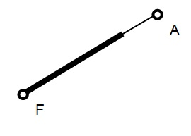

Bilan des actions extérieures

**3-1** **Énoncer** le Principe Fondamental de la Statique appliqué à un solide en équilibre sous l’action de 2 forces.

***Si un solide est en équilibre sous l’action de 2 forces alors ces 2 forces sont égales*(  = ) *et directement opposées* ( M  = ).**

**3-2** **Compléter** le tableau des actions mécaniques.

**Indiquer** par des « ? » les données inconnues.

|  |  |  |  |  |
| --- | --- | --- | --- | --- |
|  | PA | Direction | Sens | Intensité |
| A SE4/ressort | **A** |  | **?** | **?** |
| F SE1/ressort | **F** |  | **?** | **?** |

**3-3** **Tracer** sur la figure 1 la direction des 2 actions mécaniques agissant sur le ressort à gaz.

Étude de l’équilibre de SE4 (voir **DR page 12/15**).

**Données :**

- La force appliquée en G est la résultante du poids du capot (130N vers le bas) et de l’effort fourni par l’utilisateur (30N vers le haut).

|| P || = 100N (vertical vers le bas)

- On donne le point R, point d’application de la résultante des efforts appliqués par les 2 biellettes (2) et (3)sur le sous-ensemble SE4.

 = + 

Bilan des actions extérieures.

**3-4 Compléter** le tableau des actions mécaniques.

**Indiquer** par des « ? » les données inconnues.

|  |  |  |  |  |
| --- | --- | --- | --- | --- |
| F ext | PA | Direction | Sens | Intensité |
| P | G |  |  | 100 N |
| A ressort/SE4 | A | A  F | **?** | **?** |
| R | R | **?** | **?** | **?** |

**3-5** **Énoncer** le Principe Fondamental de la Statique appliqué à un solide en équilibre sous l’action de 3 forces.

**Si un solide est en équilibre sous l’action de 3 forces non parallèles alors :**

* **  =  donc le dynamique est fermé,**
* ** M  =  donc les 3 forces sont concourantes en un seul point I.**

**3-6** **Déterminer** graphiquement les actions extérieures mécaniques sur le document ressources **DR page 12/15**.

**Graphique page suivante**

**3-7** **Compléter** le tableau bilan ci-dessous.

**Tableau bilan page suivante**

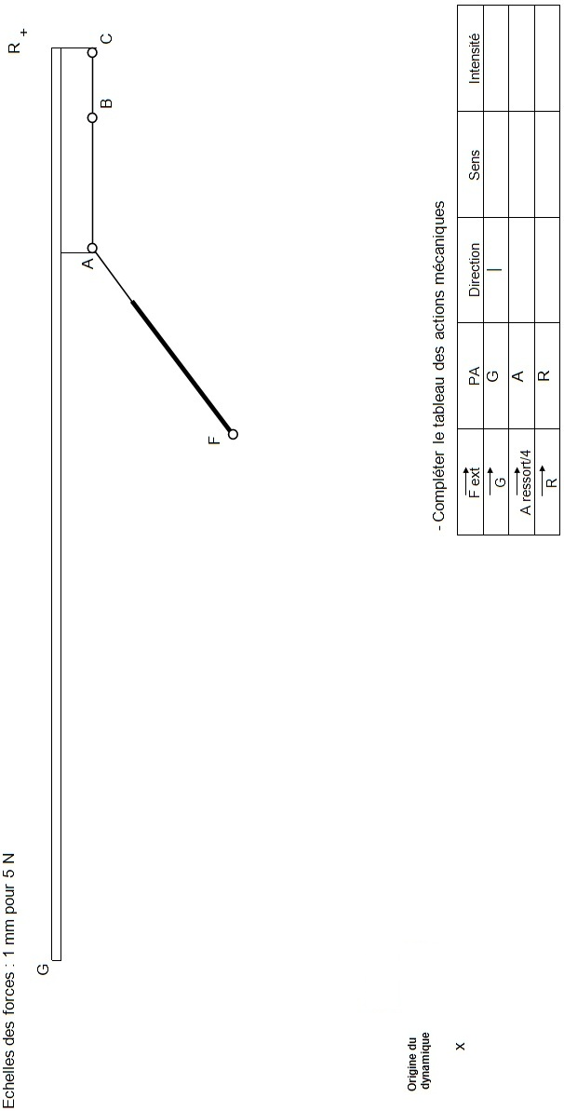

**Rappel :**

**Tenir** compte des erreurs éventuelles liées à l’échelle de la reprographie

A ressort//SE4

R

**P**



P

**1140 N**

**1200 N**

**100 N**

**PARTIE 4 : RÉSISTANCE DES MATÉRIAUX**

**Étude de la liaison du ressort à gaz avec le châssis du véhicule (support)**

**Objectif :** identifier la sollicitation à laquelle est soumise cette liaison.

**Données :**

- L’action mécanique en ce point est de || F || = 1500 N.

- Le matériau utilisé pour la fabrication de l’axe de Ø 10mm est de l’acier.

- La course doit être supérieure à 74 mm.

- La longueur du ressort replié ne doit pas excéder 108 mm.

- La liaison peut être schématisée comme ci-dessous.

Support

Axe

Ressort à gaz

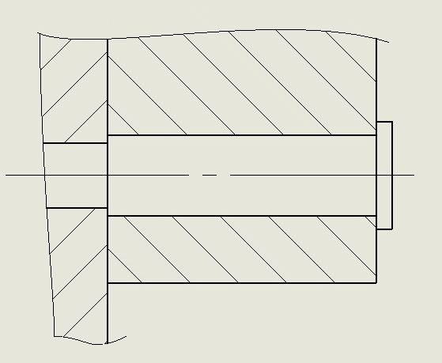

**4-1** **Donner** le nom de la sollicitation à laquelle est soumis l’axe.

***Cisaillement***

**4-2** Combien l’axe a-t-il de section(s) sollicitée(s) dans la liaison étudiée ?

**1**

**4-3** Sur le dessin ci-dessus, **marquer** en couleur la (ou les) section(s) sollicitée(s).

**Choix du ressort à gaz**

Il faut maintenant, en fonction des données citées ci-dessus, choisir le ressort à gaz approprié dans le catalogue du fabricant.

**4-4 Choisir** le modèle le plus proche des contraintes données et le moins coûteux.

**Réf : *S 080-10-1500***

PARTIE 5 : CONSTRUCTION

**Objectif :** Réaliser la cotation du support de fixation du ressort à gaz sur le châssis.

**Étude de l’ajustement entre l’axe et le support de fixation**

**Données :**

- La liaison entre l’axe sur lequel sera monté le ressort à gaz et le support est une liaison fixe. Ces 2 éléments seront montés à la presse.

**5-1** En vous servant de la documentation technique, **choisir** l’ajustement approprié. Le diamètre nominal est Ø 8 mm. **Inscrire** ci-dessous la cote de l’ajustement choisi.

**Ø 8 H7 p6**

**Dessin coté du support**

**Données :**

- Croquis de la pièce.

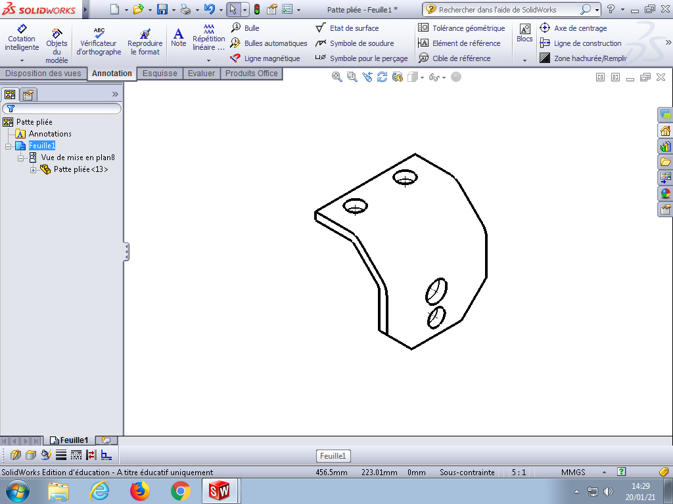

15

Epaisseur de la tôle 3 mm

3 trous Ø 6.5 mm

15

25

R3

40

20

10

9

6

Ø8

45°

6

Chanfrein 10x45°

10

10

#### 5-2 En vous servant des renseignements donnés, sur le dessin ci-dessous, réaliser la cotation complète en vue de sa fabrication.

La normalisation en vigueur devra être respectée.

Les dimensions non précisées sur le croquis (**DR page 14/15**) sont laissées à votre choix.

